Là dove il [] suona.
Un’analisi parametrica delle sibilanti nell’italiano di Carrara.

Massimiliano Barbera, Marlen Barth, Diego Frassinelli, Gabriella Lapesa ∗
Università di Pisa
m.barbera@ling.unipi.it, marlen_barth@yahoo.com, d.frassinelli@gmail.com, g.lapesa@gmail.com

1. Introduzione
L’area Apuana costituisce tradizionalmente un territorio di “frontiera” dal punto di vista sia paesaggistico (demarcato dalla cintura pseudoalpina delle Apuane), sia etnico, sia e soprattutto dialettologico. Estrema propaggine nordoccidentale della Toscana politica, da sempre è stata conteso crocevia di genti e filtro culturale e linguistico tra il Nord gallo-italico e la Toscana. Ancora oggi Massesi, Carraresi e Lunigianesi avvertono la propria identità etnica e dialettologica come la traccia di una specificità che li contraddistingue rispetto alle tre regioni di cui costituiscono il punto di intersezione (Liguria, Emilia-Romagna e appunto Toscana).

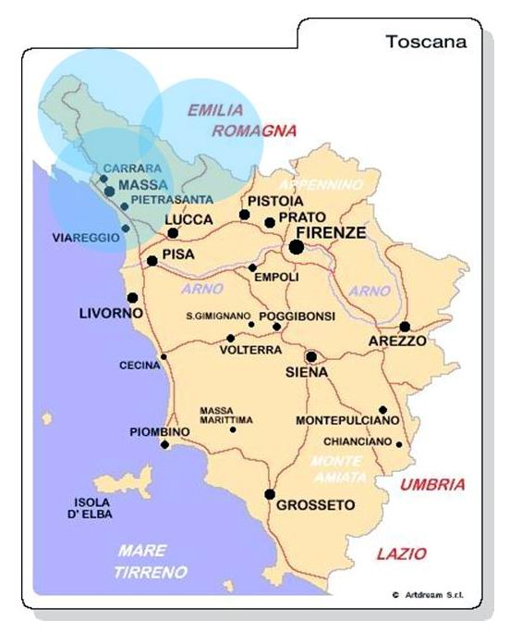
Figura 1: La posizione geografica di Carrara

Il presente lavoro si inserisce all’interno di un più esteso progetto di ricerca che intende mettere a fuoco alcune caratteristiche ricorrenti nell’italiano parlato di Carrara e Massa.
Innestato su una base dialettale ancora piuttosto vivace anche nelle fasce giovanili, l’italiano di Carrara risente di forti influssi fonetici diatopici, tanto nel vocalismo, patentemente non toscano, quanto nel consonantismo, che presenta interessanti fenomeni imputabili sia alla posizione di isoglossa, sia ad una ipotizzata deriva di tratti articolatori di sostrato variamente identificati, ereditati, forse, dai Liguri Apuani; la presenza di foni retroflessi (Ambrosi, 1956; Luciani, 1999), ad esempio, costituisce un aspetto fonetico idiosincratico rispetto ai parlari dell’Italia centro-settentrionale.
Il corpus esaminato è costituito dall’eloquio elicitato (sia in esecuzione spontanea, sia in lettura) di 6 parlanti nativi, 3 maschi e 3 femmine, di età compresa tra i 21 e 69 anni.
In questa fase dell’indagine viene valutato il particolare statuto articolatorio delle sibilanti, che manifestano sensibili peculiarità a livello percettivo e presumibilmente articolatorio. Una prima istanza di ordine sociolinguistico pare emergere dall’analisi empirica dei dati, per cui le specificità acustiche dei fonemi sibilanti denotano forti differenze distribuzionali in funzione del genere. In particolar modo si osserva la tendenza ad un’articolazione peculiare – percettivamente imputabile ad un arretramento articolatorio – delle sibilanti alveolari, sia sorde che sonore, tanto in contesto intervocalico, quanto in posizione pre-/post-consonantica. Il fenomeno potrebbe forse essere interpretato come deriva articolatoria di un generale setting che, come si è accennato, favoriva nell’inventario fonologico apuano la presenza di suoni retroflessi (Savoia, 1980; Luciani, 1999). In tal senso l’analisi spettroacustica sembra indicare una particolare conformazione del gesto articolatorio sotteso alla produzione di questi suoni.
La citata differenziazione di genere evidenzia, ad una prima ricognizione uditiva, una sensibile diversificazione nella caratterizzazione dei fenomeni fonetici considerati: i maschi manifestano infatti in maniera marcata la palatalizzazione (o retroflessione?) delle fricative alveolari in qualsiasi contesto sillabico, mentre le femmine accolgono in maniera più massiccia altri localismi fonetici; in particolar modo, sembrano realizzare in misura preponderante rispetto ai maschi la degeminazione consonantica in posizione intervocalica di matrice settentrionale (cfr. Barbera in stampa a e b). Per converso, anche le sibilanti prodotte dalle locutrici denotano elementi spettroacustici particolari, ravvisabili in maniera più rarefatta anche all’analisi percettiva, ma con connotati diversi rispetto a quelle dei soggetti maschili.
L’indagine mira a delineare un quadro parametrico e sperimentale relativo ad un primo modulo (quello delle sibilanti, appunto) all’interno dell’inventario fonetico/fonologico carrarese. Dal punto di vista interpretativo vengono proposte ipotesi classificatorie in relazione ai gesti articolatori sottesi alla produzione dei foni in esame e, in particolar modo, si cerca di chiarire se e in che senso il tratto di marcatezza della realizzazione dei fonemi /  / possa essere identificato come semplice palatalizzazione, o piuttosto come retroflessione.
2. Materiali e metodi
Come già si è accennato, l’indagine riguarda 6 informatori nativi, 3 maschi e 3 femmine, di età compresa tra i 21 e 69 anni. I soggetti si inscrivono in un segmento di diglossia (lingua nazionale/dialetto), quantomeno per la competenza del dialetto locale, del quale hanno dichiarato una pratica più massiccia nelle interazioni pregresse all’interno delle famiglie di origine. Ad oggi l’uso del dialetto risulta fortemente penalizzato, ovviamente, a vantaggio dell’italiano regionale, ma comunque adoperato in alcuni contesti informali e frequentemente impiegato, magari con funzione enfatica ed espressionistica, in alternanza e/o inserto anche nella produzione in italiano.
I locutori sono stati intervistati seguendo un protocollo di elicitazione del parlato spontaneo, allo scopo di individuare, in un contesto il più possibile naturale, un quantitativo sufficiente di parole contenenti segmenti bersaglio. La lettura di liste di parole e frasi confezionate ad hoc, infatti, ha rivelato scarsa attendibilità per quanto riguarda l’esecuzione linguistica di nostro interesse, essendo il livello segmentale notevolmente polarizzato da una pronuncia tendente allo standard, laddove la produzione risulti più sorvegliata e iperarticolata. Si è quindi optato per la lettura di ricette della gastronomia locale in margine alle quali si è proceduto a gestire un dialogo, il più possibile informale, sugli stessi temi.
Il materiale audio, prelevato con registratore DAT portatile Sony e due microfoni professionali, è stato campionato ad una frequenza di 22050 Herz e una quantizzazione di 16 bit con software Multi-Speech 3700 (versione 2.5). L’analisi è stata condotta applicando una griglia di annotazione realizzata con il software Praat (versione 4.6.31), strutturata in 4 livelli dialoganti (ortografico, fonologico, fonetico, sillabico) sul modello del sistema SAIL2 (Sistema di Annotazione per l’Italiano L2) concepito presso il Laboratorio di Fonetica dell’Università di Pisa. I dati quantitativi sono stati rilevati per mezzo di query appositamente formulate in interfaccia con i livelli annotati.
I parametri impiegati per l’analisi spettroacustica delle sibilanti vengono indicati di seguito. La categorizzazione allofonica, oltre al modo e al luogo di articolazione, fa riferimento ai parametri di sonorità e di durata, tenendo in conto anche eventuali fenomeni di degeminazione/geminazione secondaria (cfr. Barbera in stampa a e b); comprende pertanto basicamente gli output [] [] [▪] [▪] [] [] [] [], per i quali si sono rilevati:
- valori frequenziali di F1, F2, F3, F4 rilevati sull’offset del segmento vocalico precedente; nello specifico si sono considerati pertinenti gli ultimi 23 ms della vocale (Gordon et al., 2002)
- valore del centre of gravity come funzione relativa all’altezza frequenziale media occupata dall’energia nello spettro del segmento fricativo come descritto in Gordon et al. (2002), Jongman et al. (2000).
In relazione alla qualità timbrica della vocale precedente (sulla quale sono stati estratti i valori formatici in transizione), ovvero al luogo di articolazione della consonante contigua rispetto al segmento target, si è operata una distinzione preliminare in tre classi: anteriore, centrale, posteriore, allo scopo di discriminare tra gesti articolatori tendenti verso le tre diverse aree della cavità orale (ad esempio le occlusive velari sono state trattate come foni posteriori al pari delle vocali posteriori).
3. Il sistema di interrogazione
Per le nostre analisi abbiamo sviluppato alcuni script usando linguaggi differenti (Praat e Perl), scelti in relazione alla diversa natura dei parametri da analizzare: spettrografici o quantitativi.

3.1 Gli script Praat per l’estrazione dei parametri spettrografici
L’analisi dei valori formantici e del centro di gravità è stata implementata nel linguaggio di scripting incluso nel software Praat, che permette di gestire in maniera automatica le analisi acustiche realizzabili manualmente attraverso l’interfaccia utente.
Questi script analizzano il solo livello fonetico, estraendo i valori medi di F1, F2, F3, F4 e del centro di gravità degli ultimi 23 ms delle vocali che precedono le sibilanti. All’interno di questa finestra temporale, la media viene calcolata su tre punti equidistanti tra loro e mantenendo invariati i parametri di default delle funzioni di Praat.
3.2 Perl e l’analisi dell’interfaccia fonetico-fonologica
L’analisi delle caratteristiche quantitative del consonantismo impone che l’analisi automatica prenda in considerazione tutte le possibili realizzazioni allofoniche dei singoli fonemi.
Per raggiungere questo obiettivo è stato realizzato in Perl (Practical Extraction and Reporting Language) uno script che:
- concatena tutti gli elementi del livello fonologico corrispondenti a segmenti consonantici con gli elementi corrispondenti presenti sul livello fonetico e calcola occorrenze, durata media e deviazione standard delle risultanti combinazioni fonema-allofono;
- analizza durata media e deviazione standard dei segmenti vocalici (divisi per timbro e sonorità) adiacenti alle consonanti, sempre rappresentate dalla combinazione di fonema e varianti allofoniche.
Abbiamo ritenuto, infatti, che questo tipo di linguaggio fosse più adatto a gestire l’analisi incrociata dei due livelli di annotazione.
Per quanto un’analisi multilivello sia realizzabile anche utilizzando il linguaggio di scripting di Praat, essa richiederebbe di conoscere in anticipo tutte le possibili realizzazioni allofoniche di un fonema: Praat, infatti, non dispone di strutture di dati complesse.
Perl consente, invece, di creare delle strutture di dati dinamiche e multidimensionali: questa caratteristica ci ha permesso di realizzare uno script unico, veloce e portabile che considera tutte le combinazioni fonema-allofono presenti nel corpus.
Una struttura di dati dinamica si presta ad essere agevolmente estesa ad interrogazioni più complesse senza dover riscrivere l’intero codice e senza aumentare in maniera esponenziale il numero di combinazioni da prendere in considerazione. La stessa struttura di dati è stata già utilizzata, infatti, per alcune indagini più granulari, che coinvolgono tre livelli di annotazione:
- l’analisi delle realizzazioni allofoniche di ogni fonema messe in relazione con la categoria morfologica della parola alla quale il fonema stesso appartiene (questa informazione è presente, nel nostro corpus, sul livello delle parole);
- analisi della durata media e deviazione standard delle vocali adiacenti ad ogni segmento consonantico (combinazione fonema-allofono), con un collegamento al livello sillabico che permette di individuare sillabe aperte e chiuse.
La prospettiva di sviluppo di un sistema di interrogazione così strutturato è quella di realizzare un’interfaccia tra i due linguaggi di scripting in modo che le funzioni di Praat siano automaticamente gestite da uno script Perl, più adatto ad analisi multilivello complesse e dinamiche.
L’applicazione degli script così strutturati ha consentito il rilievo automatico delle misurazioni e la gestione statistica delle stesse. Le interrogazioni hanno riguardato i segmenti fricativi i cui target fonologici soggiacenti corrispondono ai fonemi /s, s, / dell’italiano. Le parole bersaglio, individuate all’interno del parlato spontaneo, hanno permesso di considerare contesti sia intervocalici, sia preconsonantici; con ciò si è tentato di evitare effetti di standardizzazione della dizione in senso toscano che si erano ravvisati, in una prima fase di registrazione, nella lettura degli stessi soggetti.
4. I dati quantitativi: incidenza degli allofoni sibilanti
Come si è accennato, già la semplice ricognizione percettiva ha evidenziato all’interno del gruppo di informatori presi in esame una distinzione piuttosto sensibile di genere in relazione alla distribuzione degli allofoni sibilanti.
In un quadro più generale, la valutazione contrastava tra maschi e femmine non manifesta grosse sperequazioni; salvo registrare lievi variazioni per quanto concerne l’incidenza statistica di fenomeni di alterazione della quantità (cfr. Barbera in stampa a e b). L’unico tratto piuttosto divaricato consiste proprio nell’impiego massiccio da parte dei locutori maschili di un allofono della sibilante alveolare caratterizzato indubbiamente da fisionomia articolatoria peculiare. Ad un primo test impressionistico si è ipotizzato che potesse trattarsi di una fricativa alveolare con locus articolatorio arretrato (palatalizzazione); di fatto l’analisi comparativa tra [] [] ha evidenziato una certa specificità, sia in ordine ai valori parametrici (come discuteremo di seguito), sia in relazione all’output fonetico che manifesta una visibile alterità rispetto all’uno e all’altro fono/fonema, anche per quanto concerne il visema corrispondente.
I dati quantitativi mettono in luce due fatti essenziali (si veda fig. 2):
- i fonemi // e // vengono prodotti con articolazione tendenzialmente standard (alveolari) dalle informatrici femmine;
- per i maschi la proporzione si inverte, con una prevalenza assoluta della realizzazione allofonica marcata sia di // che di //.
Figura 2: Valori percentuali relativi alla distribuzione degli allofoni di // // per locutori femminili (anello esterno) e maschili (anello interno).
MASCHI
FEMMINE

La realizzazione peculiare delle sibilanti riguarda evidentemente i locutori maschili in misura assolutamente più massiccia, confermando la valutazione impressionistica di una sperequazione connessa al genere.
5. sibilanti e Laterali: lo statuto peculiare delle coronali
Qualche osservazione merita la valutazione comparativa di due classi di consonanti che manifestano, nel dialetto carrarese, alcune peculiarità acustiche tali da aver sviluppato presumibilmente dei tratti di persistenza articolatoria nell’italiano locale: le laterali da un lato, le sibilanti dall’altro. Il segmento /ll/, infatti, è soggetto, nella maggior parte delle varietà dialettali apuane, a processi di retroflessione (cfr. Ambrosi, 1956; Savoia, 1980; Luciani, 1999), con gradi di variabilità allofonica piuttosto sfumati a seconda della distribuzione geografica. In generale, l’area di retroflessione (o cacuminale, secondo la dizione tradizionale) copre una porzione piuttosto estesa del territorio apuano (cfr. fig. 3) dove si registra la presenza a livello dialettale di foni retroflessi nell’esito delateralizzato di *[l] originario > [⬇] in una zona caratterizzata dall’andamento della cosiddetta isoglossa cacuminale, avente il suo centro geometrico in corrispondenza del monte Pisanino, sulle Apuane (cfr. Savoia, 1980: 260).
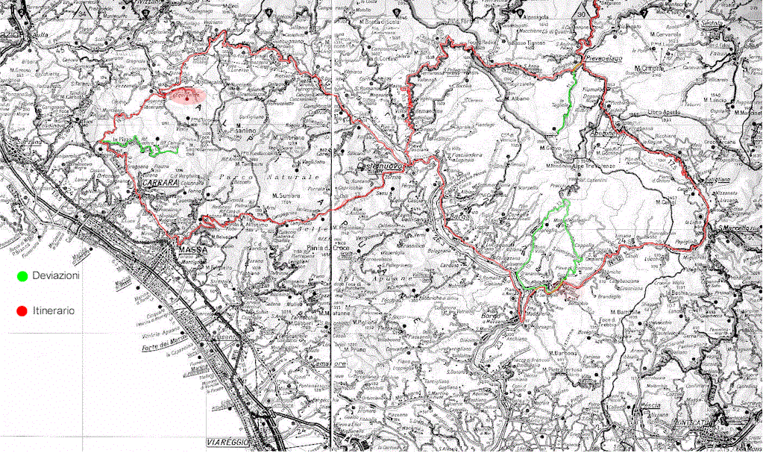
Figura 3: Area di diffusione di [⬇]; riproduzione sulla base di Ambrosi (1956).

Secondo Savoia (1980: 277) «lo sviluppo della retroflessa o degli esiti ad essa collegati da *ll orginaria, sembra essere avvenuto dopo la degeminazione di *ll in certi contesti fonosintattici».
Lo schema seguente rappresenta le regole, sincronicamente alternanti in area carrarina, in base alle quali si registra la conservazione della laterale degeminata in posizione preconsonantica fonosintattica e la retroflessione in contesto prevocalico (Savoia, 1980: 276):

[+laterale] → [+lungo] / __ # C

+laterale +retroflesso
+lungo -continuo

In altre parole, la pronuncia retroflessa, di matrice secondaria romanza e non sostratica, secondo Savoia, si sarebbe sviluppata come tratto seriore su una tessitura consonantica generale già ampiamente degeminata; una stratificazione di questo tipo giustificherebbe la conservazione della laterale degeminata in certi contesti fonosintattici (diffusamente in confine di parola preconsonantico), per cui il dialetto ammette l’alternanza [  ] e [   ] (cfr. Savoia, 1980: 276). Nel sistema di distribuzioni allofoniche parrebbe dunque potersi ravvisare un condizionamento negativo esercitato dalla degeminazione delle C sulla retroflessione, poiché la riduzione della quantità avrebbe agito «privando questo processo del suo input» (Savoia, 1980: 279).
Nello specifico della varietà carrarese di italiano, partiamo dall’osservazione dei dati ricavabili dal nostro campione di inchiesta. Dalla nostra analisi si evincono due dati di interesse:
- il fonema /l/ (cfr. fig. 4) risulta colpito da degeminazione in una percentuale assolutamente preponderante di occorrenze (76%);
- la proporzione di durata tra /l/ e /l/ sembra indicare una manifestazione quantomeno peculiare del tratto di lunghezza, dal momento che la laterale geminata raggiunge valori più che raddoppiati rispetto alla scempia e alla degeminata corrispondenti (cfr. tab. 1).

Figura 4: Valori percentuali della distribuzione allofonica di /l/ nelle sue varianti geminata (ll) e degeminata (l_D).

 | /l/ | /l/
 | /l/ | [l] | [l]
media | 45 | 49 | 128
σ | 5 | 7 | 37
Tabella 1: Valori (in ms) e deviazione standard relativi ai fonemi /l/ e /l/.

Non è forse da escludere che la dotazione articolatoria di /l/, prima degeminata e successivamente retroflessa nel repertorio fonetico dialettale, possa aver prodotto qualche effetto sulla realizzazione del fonema nell’italiano locale. Condizioni simili potrebbero averlo esposto ad una degeminazione massiva oltre che ad una sporadica attribuzione ipercorrettistica del tratto di lunghezza (conservazione della geminata), deprivandolo parallelamente della pronuncia retroflessa più marcata ed incompatibile con tratto [-lungo] così fortemente caratterizzante.
Per quanto concerne i fonemi /s/ e /s/, che costituiscono il focus della presente indagine, evidenziamo innanzi tutto due aspetti. Il primo – e più macroscopico – è l’elevatissima occorrenza di allofoni che, alla luce della nostra analisi arriveremo a qualificare come retroflessi (cfr. ultra); il secondo, in controtendenza rispetto a quanto osservato per /l/, corrisponde alla bassa incidenza di degeminazione rispettivamente sul fonema /s/ (cfr. fig. 5), cui fa da contrappunto lo sviluppo massiccio delle varianti allofoniche che ipotizziamo di poter qualificare come retroflesse.

// |  | //
[s] | [▪] | [s] | [s] | [▪] | [▪] | parlante
70 | 93 | 106 | 95 | 157 | 57 | ATm
93 | 60 | 146 | 102 | 108 | - | GAf
89 | 99 | 144 | - | 113 | - | GDf
131 | 100 | 110 | - | - | - | GVm
- | 105 | - | - | - | - | RRm
91 | 136 | 167 | 120 | − | − | TBf
95 | 99 | 135 | 99 | 126 | 57 | media
20 | 22 | 23 | 11 | 22 | 0 | σ
Tabella 2: Valori in ms e deviazione standard relativi ai fonemi /s/ e /s/.

Figura 5: Valori percentuali della distribuzione allofonica di // nelle sue varianti geminata (ss) e degeminata (s_D).

Questi dati sembrano fotografare una situazione speculare rispetto a quella rilevata per /l/, poiché, nel caso di /s/, la geminazione parrebbe bloccata dalla articolazione retroflessa, verisimilmente favorita dalla durata intrinsecamente più lunga di [s] e [s]. A ciò andrà aggiunto, con tutta probabilità, l’influsso non trascurabile esercitato delle pronunce palatalizzate di origine settentrionale che potrebbero aver funzionato da rinforzo allo sviluppo di un allofono eteroarticolato del fonema //.
In definitiva, sembra potersi rintracciare nella particolare esposizione delle consonanti laterali, sibilanti ed occlusive alveolari (cfr. Barbera in stampa b) a fenomeni di alterazione – in ordine alla quantità consonantica in primis, ma anche alle caratteristiche articolatorie – una traccia delle cosiddetta “sindrome delle coronali” (Coronals Sindrome: Kenstowicz, 1994: 516 sgg.).
La coronalità si caratterizzerebbe infatti, secondo Kenstowicz, per un particolare status di non marcatezza, che potrebbe giustificare diversi fenomeni fonologici cui i segmenti coronali risultano esposti nelle lingue del mondo. Più precisamente:
- le coronali sono presenti a livello cross-linguistico con una elevata frequenza statistica;
- sono l’esito più naturale di processi di neutralizzazione articolatoria;
- sono impiegate diffusamente in funzione epentetica;
- si combinano liberamente in cluster consonantici;
- sono ampiamente soggette ad assimilazione del punto di articolazione;
- risultano infine «more likely to be transparent to transconsonantal vowel-echo than labials and velars» (Kenstowicz, 1994: 516-517).
Poste queste premesse e considerando che i fonemi coronali manifestano in alcune varietà linguistiche una tendenza elevata allo sviluppo di allofoni «since phonemes with a coronal place of articulation are the ones most frequently subject to lenition, according to the so-called coronal syndrome» (Marotta e Barth, 2005: 407), non ci sorprende che le coronali (/l/, /s/, /t/) costituiscano, anche nell’italiano di Carrara (e ancor prima nel dialetto), un modulo particolarmente ricettivo a processi di alterazione del modo/luogo di articolazione – ciò che rappresenta l’interesse primario in questa sede – oltre che della quantità.
6. Valori del centre of gravity
L’impiego del Centro di Gravità (COG) come parametro utile a identificare le caratteristiche articolatorie delle fricative funziona sostanzialmente come indicatore della frequenza media alla quale si colloca la massima concentrazione dell’energia spettrale ovvero «a measure for how high the frequencies in a spectrum are on average» (Boersma, 2007, s.v. Spectrum: get centre of gravity). Oltre a ciò, precisano Hamann e Avelino (2007: 950):

«The centre of gravity (or: spectral mean) correlates with the size of the front cavity, and is lower for postalveolar articulations and higher for alveolar ones».

I dati in nostro possesso indicano un andamento piuttosto nitido del centro di gravità per gli allofoni impressionisticamente percepiti come palatalizzati. Sia per i maschi che per le femmine i valori risultano tendenti verso quelli delle prepalatali e si attestano su valori intermedi rispetto a quelli della fricativa prepalatale // e delle alveolari / /.

 | maschi |  |  |  |  | femmine
fono | ATm | GVm | RRm | media | σ | GAf | GDf | TBf | media | σ
 | 3405 | 3113 | 2574 | 3031 | 422 | - | 2482 | - | 2482 | -
 | 3707 | 2552 | 2976 | 3078 | 584 | 5150 | 4928 | 4660 | 4794 | 245
⬧ | 4479 | 2557 | - | 3518 | 1359 | 5404 | 4962 | 5760 | 5361 | 400
 | 5116 | 4572 | - | 4844 | 385 | 5579 | 2535 | 6123 | 4329 | 1934
 | 1507 | 1240 | - | 1374 | 189 | 1943 | 1643 | 2218 | 1930 | 288
▪ | 4599 | 2707 | 2912 | 3406 | 1038 | 3991 | 1846 | 5667 | 3756 | 1915
▪ | 4681 | 3179 | 2793 | 3551 | 997 | - | - | - | - | -
 | 1341 | 1349 | 1141 | 1277 | 118 | - | 1533 | 1593 | 1563 | 42
Tabella 3: Valori di COG distinti per singoli locutori; valori medi e deviazione standard per gruppo maschile e gruppo femminile.

Significativo per i maschi (cfr. tab. 3) è il gradatum [] < [▪] < [] che indica per [▪] un punto di articolazione intermedio (Gordon et al., 2002: 161). Le nostre risultanze paiono dunque convergere con il quadro d’insieme delineato da Sottofattori (2004) in relazione al repertorio fonetico della Val di Magra, zona non a caso limitrofa e strettamente integrata dal punto di vista dialettologico all’Apuania di confine:

«(…) il valore medio riscontrato in questa ricerca è di 3321 Hz. Valori simili si hanno per la retroflessa descritta in una lingua dravidica, la lingua Toda, studiata da Shalev (Shalev at alii, 1994), nella quale si nota che il picco di frequenza è di 3000 Hz». (Sottofattori, 2004: 198).

Quanto al trend frequenziale complessivo e alla tendenza dei valori femminili di COG verso target più elevati, valgono le osservazioni di Cox (2005):

«// has its lower boundary of noise at about 4kHz peaking at about 5.5kHz with the main antiresonance at about 3kHz. The spectral centre of gravity is higher for females than males. For the palatoalveolars (e.g. //) – the main resonance occurs at a lower frequency due to the longer cavity in front of the constriction which is accentuated by the lip protrusion. The main resonance occurs at about 2.5kHz with an antiresonance at about 1kHz. Females have higher frequencies».

Resta da sottolineare come la letteratura testimoni, pure all’interno di un pattern interpretativo del parametro COG piuttosto solido, la persistenza di un margine di variabilità interindividuale non trascurabile, per cui la proporzione paradigmatica tra i valori di COG associati alla produzione dei singoli suoni fricativi può manifestare disomogeneità in relazione al ranking da locutore a locutore, anche per una stessa varietà linguistica (cfr. Jones e Nolan, 2007: 875; Hamann e Avelino, 2007: 951). Si veda a proposito la tab. 3 che evidenzia questo aspetto sia per il gruppo di informatori maschili, sia per quelli femminili.
7. Valori formantici
Allo scopo di analizzare i connotati articolatori degli allofoni sibilanti, abbiamo utilizzato i valori formantici rilevati sulla transizione tra il segmento vocalico precedente e il segmento fricativo di nostro interesse. Nello specifico si è considerato l’offset della vocale corrispondente agli ultimi 23 ms della vocale stessa ritenuti pertinenti per valutare il punto di articolazione (Gordon et al., 2002: 143).
Come già si è osservato a proposito del COG, viste le forti sperequazioni statitistiche nella distribuzione dell’allofono presumibilmente retroflesso rispetto alla variante fonematica alveolare, abbiamo ritenuto di dover sviluppare il confronto tra [▪ ▪] prodotte dai locutori maschili da un lato e [ ] prodotte dalle informatrici dall’altro. Questa scelta mira ad attutire effetti di rumore nell’interpretazione dei dati, poiché le poche occorrenze maschili di [ ] non risultano né statisticamente rilevanti, né, a nostro avviso, del tutto attendibili. L’allofono alveolare sembra infatti detenere per i maschi uno statuto marcato, dunque articolatoriamente meno stabile; viceversa le femmine risultano in larga misura esenti dall’impiego della variante retroflessa.

maschi | [▪] |  |  | media | σ
maschi | ATm | GVm | RRm | media | σ
F2 | 1836 | 1843 | 1645 | 1775 | 112
F3 | 2762 | 2877 | 2699 | 2779 | 90
F4 | 3811 | 4107 | 3601 | 3840 | 254
 | ▪
F2 | 2016 | 1909 | 1851 | 1925 | 84
F3 | 3017 | 2935 | 2784 | 2912 | 118
F4 | 4106 | 4239 | 3729 | 4025 | 265
Tabella 4: Valori di F2, F3, F4 in transizione tra la vocale precedente e i segmenti [▪] e [▪].

femmine | [] |  |  | media | σ
femmine | GAf | GDf | TBf | media | σ
F2 | 1728 | 1732 | 1543 | 1668 | 108
F3 | 2793 | 2814 | 2785 | 2797 | 15
F4 | 4405 | 4324 | 3917 | 4215 | 262
 | []
F2 | 1765 | 1574 | 2080 | 1806 | 256
F3 | 2773 | 2890 | 3167 | 2943 | 202
F4 | 4079 | 4029 | 4239 | 4116 | 110
Tabella 5: Valori di F2, F3, F4 in transizione tra la vocale precedente e i segmenti [] e [].

L’esame dei dati proposti nelle tabelle 4 e 5 consente di formulare due osservazioni essenziali:

- si registra una flessione piuttosto sensibile dei valori di F4 sia per il fonema scempio sia per quello geminato, mentre lo scarto, per quanto concerne i valori di F3, risulta minimo, sia pure indicativo di un tendenziale abbassamento della transizione formantica;
- per [▪ ▪] F2 mantiene ovvero innalza (di circa 100 Hz) i valori rispetto a [ ].

L’evidenza segnalata al punto 1 sembra corrispondere ad una retraction della radice della lingua senz’altro compatibile con un gesto articolatorio retroflesso (Stevens & Blumstein, 1975; Dart & Nihalani, 1999; Celata, 2006); parallelamente il comportamento di F2 indica un locus articolatorio complessivamente anteriore, prossimo a quello della sibilante alveolare, eventualmente accompagnato da retroflessione dell’apice della lingua (cfr. dati di [▪] svedese in De Sio & Romano, 2003: 323-324). Del resto è verificato (cfr. Celata, 2006: 12) che i valori di F2 ed F3 detengono un peso relativo nella precisa definizione del punto di articolazione dei foni retroflessi nel caso in cui si tratti di consonanti coronali, «infatti le retroflesse con articolazione non posteriore (es. alveolari) presentano normalmente una minor flessione di F3, rispetto alle retroflesse articolate più indietro». In questa prospettiva, se il fono è anteriore, la posizione del corpo della lingua non manifesterebbe sensibili differenze nel caso di articolazione retroflessa vs non retroflessa, poiché la lingua stessa risulta inevitabilmente sospinta in avanti, mentre il gesto retroflesso si svilupperebbe nella parte apicale della lingua. Si assume dunque che l’indice di maggior interesse sia rappresentato da F4.


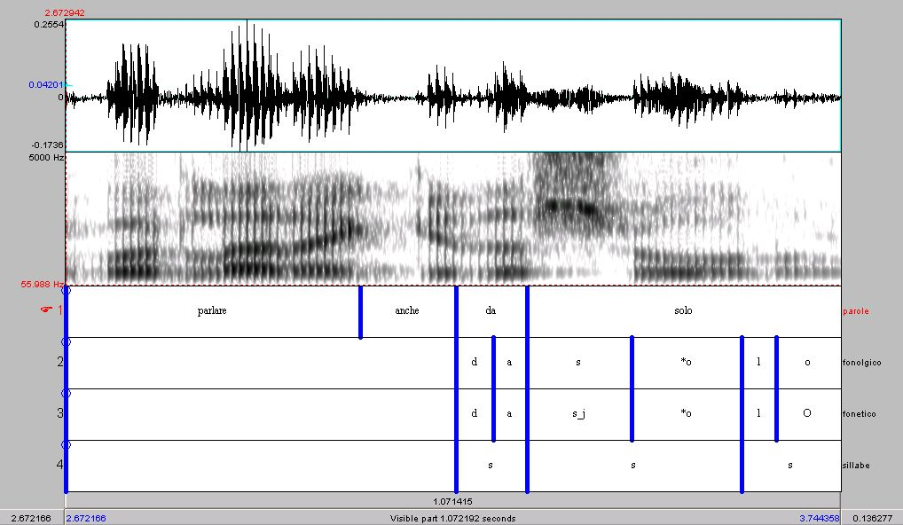
Figura 6: Esempio di sibilante retroflessa prodotta da locutore maschile (RRm): oscillogramma, spettrogramma e annotazione in textgrid.

L’assetto articolatorio così definito verrebbe pertanto a giustificare una sorta di effetto “fischio” frequentemente percepibile nell’esecuzione dei maschi (cfr. file sonoro associato alla fig. 6).
8. Un’ipotesi articolatoria
8.1 La fisionomia spettrografica
Partendo da valutazioni puramente acustiche e spettroacustiche, il caso peculiare delle sibilanti prodotte dai parlanti maschili carraresi presenta alcuni aspetti di peculiarità, specie in un’ottica contrastiva rispetto alle realizzazioni allofoniche femminili. Un primo dato è costituito dalla evidente intensità associata ad una durata tendenzialmente lunga anche in produzione corrispondente a segmento fonologicamente scempio (cfr. dati in tab. 2 supra). Percettivamente, infatti, ma anche spettrograficamente, [▪ ▪] non sono di fatto mai scempie, né tantomeno degeminate, nonostante il repertorio fonetico carrarese sia diffusamente esposto a fenomeni di alterazione della quantità consonantica, soprattutto in senso degeminante (cfr. Barbera in stampa a e b). Per converso, la sibilante prodotta dalle femmine presenta una morfologia spettrografica diversa da quella dei maschi mediamente corrispondente ad un segmento:

- tendenzialmente meno lungo;
- meno intenso;
- in alcuni casi molto tenue o appena percettibile.

Di seguito si propone un campione spettrografico relativo alla produzione femminile di // (fig. 7).

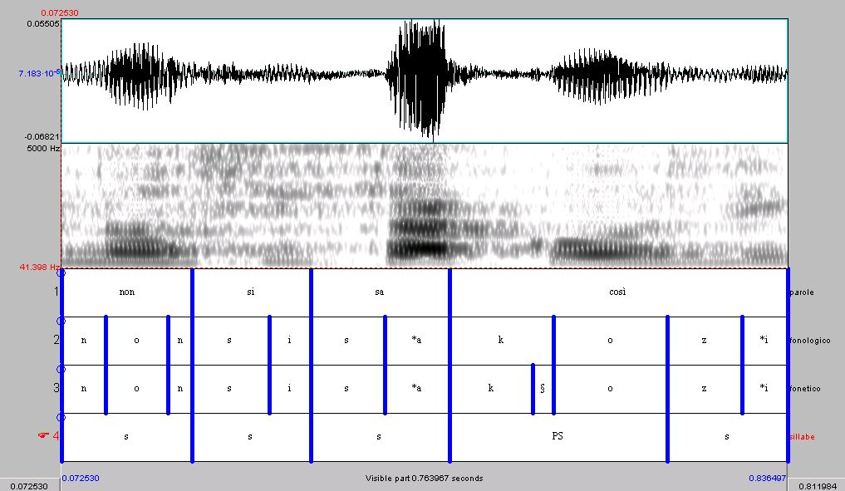
Figura 7: Esempio di sibilanti alveolari prodotte da locutrice femminile (GDf): oscillogramma, spettrogramma e annotazione in textgrid.

Le specificità sopra indicate sembrano confermare l’impressione uditiva di una sottile marcatezza rispetto alle sibilanti standard dell’italiano, salvo non trovare conferma palese nelle risultanze dell’analisi parametrica che indicano un’articolazione senz’altro alveolare.
Resta eventualmente da considerare il dato secondo cui anche per le femmine – sociolinguisticamente innovatrici nel senso del prestigio? – il gesto articolatorio associato alla produzione di // possa mantenere traccia di uno statuto peculiare delle sibilanti, in quanto classe sovraesposta a varianza allofonica per le ragioni sopra delineate.
8.2 I tratti articolatori
Per poter identificare, sia pure indirettamente, i tratti specifici dell’articolazione dei suoni [▪ ▪] presi in esame, le risultanze desunte dall’analisi delle transizioni formatiche e del COG andranno integrati con i dati relativi alla durata. Un primo aspetto interessante, sembra corroborare l’ipotesi di retroflessione: la durata media 99-140 ms rispettivamente per l’allofono scempio e geminato (cfr. supra tab. 2) è senz’altro compatibile con un gesto articolatorio complesso, che richiede una maggiore durata del segmento. Come precisa Celata (2006: 78)

«(…) per conservare il carattere apicale e postalveolare che lo caratterizza, il gesto articolatorio di una retroflessa ha bisogno di uno spazio temporale dell’ampiezza di una consonante geminata; nel momento in cui i fenomeni del parlato spontaneo e del fast speech spingono verso la riduzione della durata della consonante, questa tende irrimediabilmente alla semplificazione articolatoria e viene pronunciata come semplice alveodentale».

Di fatto all’interno del nostro corpus i fenomeni di ipoarticolazione imputabili al fast speech tendenzialmente caratterizzante l’eloquio spontaneo non intaccano la connotazione articolatoria retroflessa, né l’impressione di marcatezza percettiva ad essa correlata, proprio perché la lunghezza di [▪ ▪] non risulta sostanzialmente ridotta in alcun contesto.
Sulla base dei dati disponibili, tenendo conto dei valori estratti in relazione ai parametri considerati, sembra potersi delineare un’ipotesi articolatoria funzionale all’output fonetico corrispondente all’allofono sibilante basicamente maschile fin qui esaminato. Schematizzando si individuano i seguenti tratti:

- + protrusione: aumento del volume d’aria anteriore al punto di costrizione; il dato è confermato dai valori di gravity centre (cfr. tab. 3);
- + limitata retraction: flessione di F4 accompagnata da una flessione non significativa di F3; il locus articolatorio è sostanzialmente anteriore;
- + costrizione apicale: la punta della lingua risulta sollevata e leggermente retroflessa dando luogo ad una costrizione nella regione alveolare o, più frequentemente, post-alveolare (cfr. Ladefoged e Maddieson, 1996: 25). Un simile assetto del gesto linguale comporta peraltro «the creation of an additional volume on the underside of the tongue as a result of the curled and raised tongue blade» (Stevens & Blumstein, 1975: 218)

Rispetto alla morfologia dei gesti articolatori normalmente riconosciuti come tipici della sibilante retroflessa, si propone (cfr. fig. 8), per la [▪] del carrarese una rappresentazione parzialmente differente, come indicato dalle linee in tratteggio che modificano l’andamento del setting individuato da Hamann (2002: 107) per la lingua Toda:

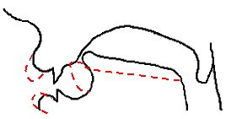

Figura 8: A sinistra: adattato da Hamann (2002: 107); in tratteggio il gesto articolatorio ipotizzato per il fono [▪] < // del carrarese.

Per visualizzare in una prospettiva sinottica i diversi punti articolatori discussi per le sibilanti, proponiamo di seguito il diagramma realizzato da Ladefoged e Maddieson (1996: 160) ancora per la lingua Toda; si deve ipotizzare, per la variante carrarese, una posizione ovviamente più avanzata rispetto a quella corrispondente a [▪]:

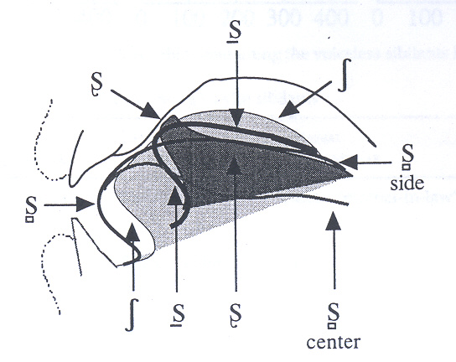

Figura 9: Diagramma composito raffigurante la posizione della lingua nella produzione delle diverse sibilanti in lingua Toda. Da Ladefoged e Maddieson (1996: 160):

Dobbiamo dunque postulare per [▪] un setting articolatorio peculiare in cui il corpo della lingua assume una conformazione solcata mantenendo una posizione, tipica di //, relativamente avanzata (o, viceversa, modestamente ritratta); la lamina risulta protesa verso la zona alveolare e la punta della lingua retroflessa, il che produce una costrizione che si sviluppa su un’area ristretta rispetto all’asse longitudinale mediano dell’apparato vocale (cfr. Nespor, 1993: 59) e definisce un modo articolatorio qualificabile, in termini chomskiani (Chomsky e Halle 1968: 312), con il tratto [-distribuito].
Del resto la compatibilità tra anteriorità/coronalità e retroflessione è stata verificata in diversi repertori fonetici; benché «the placement of the tongue tip and blade to form a coronal constriction is facilitated if the the tongue body moves cooperatively since the tongue tip and blade ride on the tongue body» (Flemming, 2003: 338), in maniera meno economica è pur sempre possibile dare luogo ad un gesto articolatorio retroflesso – tale sembra il caso delle nostre [▪] – che si estrinseca a partire dalla lamina linguale e si realizza sull’apice accompagnandosi con una dinamica procheila che aggiunge volume di frizione frontale.
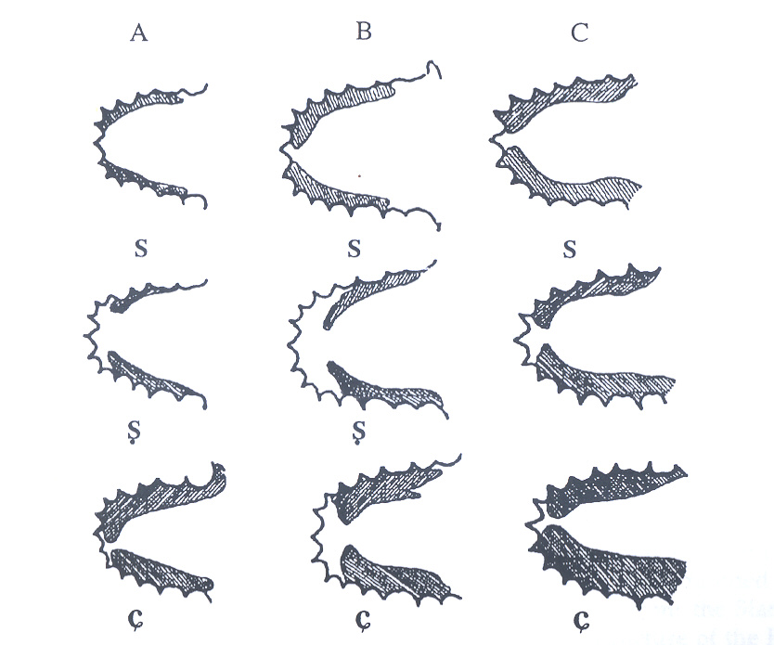


Figura 10: Palatogrammi di sibilanti prodotte da tre locutori di lingua cinese standard; da Ladefoged e Maddieson (1996: 152). Al gesto articolatorio carrarese dovrebbe corrispondere sommariamente il palatogramma riquadrato in tratteggio.

Andrà precisato da ultimo che Ladefoged e Maddieson (1996: 25) proponevano di mantenere una notazione a sé stante, [], per questo tipo di articolazione retroflessa apicale (cfr. palatogrammi in fig. 10) «whith a less retroflexed tongue shape», volendone rimarcare la specificità rispetto all’articolazione subapicale (tipica, ad esempio, della lingua Toda) che l’IPA associa al simbolo[▪] estendendone di fatto l’impiego anche al caso della variante da noi individuata, corrispondente ad un gesto articolatorio «with a less retroflexed tongue shape» (ibidem).
9. Conclusioni
La peculiarità percettiva dell’allofono carrarese della sibilante alveolare viene dunque confermata dall’analisi acustica. In prima approssimazione avevamo segnalato che l’output percettivo risultava tendente verso una pronuncia di tipo palatalizzato, con tutta probabilità indotta dalla posizione di isoglossa del territorio apuano, in diretta prossimità con l’area gallo-italica e più specificamente emiliana.
La nostra analisi ha evidenziato dal punto di vista acustico alcuni aspetti specifici della realizzazione che abbiamo notato come [▪ ▪], fin dalla semplice osservazione della morfologia spettrografica.
L’indagine parametrica ha poi quantificato e dettagliato l’ipotesi di un preciso setting articolatorio qualificabile come retroflesso.
I valori del COG e i valori formatici in transizioni tra i segmenti vocalici precedenti e i segmenti fricativi in esame indicano infatti per [▪ ▪] una distribuzione dell’energia di frizione intermedia tra [ ] e [] e un locus articolatorio senz’altro anteriore; per converso l’assenza di palatalizzazione resta testimoniata dai valori medi di F2 che non lasciano intendere un apprezzabile arretramento del punto di articolazione. I valori di durata dei segmenti considerati convergono poi sull’ipotesi di un gesto articolatorio complesso, indirettamente qualificabile come retroflesso. La conformazione orale associata alla produzione di foni fricativi (post-)alveolari retroflessi riesce, a nostro avviso, a soddisfare i requisiti acustici caratterizzanti l’output percettivo evidenziato.
Nonostante il nostro corpus non abbia un respiro tale da consentire estensioni di ordine sociolinguistico, i dati analizzati seguono comunque una ratio distributiva piuttosto omogenea; alla luce della nostra analisi è stato infatti possibile riconoscere una marcata differenziazione della distribuzione allofonica di // che attribuisce ai maschi una assoluta prevalenza nell’utilizzo della variante retroflessa.
Alle conclusioni sopra esposte sospinge anche la suggestione diacronica che riconosce nel territorio apuano, ancora con Ambrosi (1956), un’«area fonetica cacuminale», incline ad implementare nel proprio repertorio fonetico suoni appunto cacuminali, ovvero retroflessi. Il confronto contrastivo dei comportamenti allofonici assunti da // sembra poi rintracciare nella cosiddetta sindrome delle coronali un possibile background teorico funzionale.

bibliografia
Ambrosi, A.C. (1956), Osservazioni sugli attuali limiti dell’area fonetica cacuminale nelle Alpi Apuane. «Giornale storico della Lunigiana», a. VII, n. 1-2: 5-25.
Barbera, M. (in stampa a), Toscani a metà. Degeminazione e geminazione nell’italiano di Carrara. Atti del IV Dies Romanicus Turicensis, Zürich, 17-18 novembre 2007 (in corso di pubblicazione).
Barbera, M. (in stampa b), Terre di mezzo. Osservazioni acustiche e fonologiche sulla durata consonantica nell’italiano di Carrara. «L’Italia Dialettale», LXVIII.
Behrens, S. J., Blumstein, S. E. (1988), Acoustic characteristics of English voiceless fricatives: a descriptive analysis. «Journal of Phonetics», 16: 295-298.
Boersma, P. (2007), Praat (version 5.0.20). Manual. Pagina web http://www.fon.hum.uva.nl/praat/.
Canepari, L. e Vitali, D. (1995), Pronuncia e grafia del bolognese. «Rivista Italiana di Dialettologia», 19: 119-163.
Celata, C. (2006), Analisi dei processi di retroflessione delle liquide in area romanza, con dati sperimentali dal còrso e dal siciliano. Tesi di Perfezionamento in Linguistica, SNS di Pisa.
Chomsky, N. e Halle, M. (1968), The sound pattern of English. New York, Harper and Row.
Dart, S. e Nihalani, P. (1999), The articulation of Malayalam coronal stops and nasals. «Journal of the International Phonetic Association», 29:129-142.
De Sio, L. e Romano, A. (2003), Caratteristiche acustiche delle fricative dello svedese: uno studio delle transizioni formantiche in contesto VCV. Atti delle XIII Giornate del GFS, Pisa, 28-30 novembre 2002.
Flemming, E. (2003), The relationship between coronal place and vowel backness. «Phonology», 20: 335-373.
Giannelli L. e Savoia L.M. (1978), L’indebolimento consonantico in Toscana I. «Rivista Italiana di Dialettologia», 2: 23-58.
Giannelli L. e Savoia L.M. (1979-80), L’indebolimento consonantico in Toscana II. «Rivista Italiana di Dialettologia», 4: 38-101.
Gordon, M., Barthmaier, P., Sands, K. (2002), A cross-linguistic acoustic study of voiceless fricatives. «Journal of the International Phonetic Association», 32: 141-174.
Hajek, R. (1997), Emilia-Romagna. In Maiden, M. e Parry, M. (a cura di), The dialects of Italy. London, Routledge: 271-278.
Hamann, S. (2002), Retroflex fricatives in Slavic languages. «Journal of the International Phonetic Association», 34: 53-67.
Hamann, S. e Avelino, H. (2007), An acoustic study of plain and palatalized sibilants in Ocotepec Mixe. «Proceedings of XVI ICPhS», Saarbrücken, 2007: 949-952.
Jones, M.J. e Nolan, F.J. (2007), An acoustic study of north welsh voiceless fricatives. «Proceedings of XVI ICPhS», Saarbrücken, 2007: 873-876.
Jongman, A., Wayland, R., Wong, S. (2000), Acoustic characteristics of English fricatives. «Journal of the Acoustical Society of America», 108: 1252-1263.
Kenstowicz, M. (1994), Phonology in Generative Grammar. Cambridge MA, Blackwell.
Ladefoged, P. e Maddieson, I. (1996), The sounds of the world’s languages. Cambridge, Mass. e Oxford, Blackwell.
Luciani, L. (1999), Il dialetto carrarese. Suoni, forme, costrutti, parole. Carrara, Aldus Casa di Edizioni.
Maffei Bellucci, P. (1977), Lunigiana. Pisa, Pacini editore.
Marotta, G. e Barth, M. (2005), Acoustic and Sociolinguistic Aspects of Lenition in Liverpool English. «SLIFO», 3.2: 377-414.
Marotta, G. e Sorianello, P. (in stampa), SAIL2: un sistema di annotazione fonetica integrato per l’italiano L2. In Andorno, C. (a cura di), Corpora di italiano L2: tecnologie, metodi, spunti teorici. Pavia, 22-23 novembre 2007, Guerra Editore, Perugia.
Rizzi, E. (1986), Variabili consonantiche nell’italiano regionale di Bologna. «Rivista Italiana di Dialettologia», 10: 111-127
Shadle, C.H., Mair, S.J. (1996), Quantifying spectral characteristics of fricatives. «Proceedings of the Fourth International Conference on Spoken Language» (ICSLP).
Nespor, M. (1993), Fonologia. Bologna, Il Mulino.
Rohlfs, G. (1966), Grammatica storica della lingua italiana e dei suoi dialetti. Fonetica. Torino, Einaudi.
Savoia, L.M. (1980), Fonologia delle varietà apuane e garfagnine: consonantismo. «Studi Urbinati di Storia, Filosofia».
Shadle, C.H., Mair, S.J. (1996), Quantifying spectral characteristics of fricatives. «Proceedings of the Fourth International Conference on Spoken Language» (ICSLP).
Sorianello, P. (2002), I suoni fricativi dell’italiano fiorentino. «Quaderni del Laboratorio di Linguistica», 3: 26-39.
Sottofattori, S. (2004), Le sibilanti scibilanti della Val di Magra. Atti delle XIV Giornate del GFS, Viterbo, 4-6 dicembre 2003.
Stevens, K. e Blumstein, S. (1975), Quantal aspects of consonant production and perception: a study of retroflex stop consonants. «Journal of Phonetics», 3: 215-233.
Strevens, P. (1960), Spectra of fricative noise in human speech. «Language and Speech», 3: 32-49.

 Massimiliano Barbera è autore dei §§ 5 e 8; Marlen Barth dei §§ 6 e 7; Diego Frassinelli dei §§ 3 e 4; Gabriella Lapesa dei §§ 1 e 2. Il lavoro è stato concepito in maniera unanime e le conclusioni sono state redatte concordemente dai quattro autori.
Per i dettagli del sistema di annotazione SAIL2 si rimanda a Marotta e Sorianello (2008, in stampa).
Di fatto il parametro F1 non ha dimostrato alcun rilievo né pertinenza in relazione alla nostra indagine; è stato pertanto escluso dall’analisi e dai computi riportati in tabella nelle pagine seguenti.
La notazione SAMPA s_j è stata impiegata nelle textgrid e nei grafici per indicare la pronuncia percepita come palatalizzata.
La notazione [] viene impiegata, qui e di seguito, in relazione a consonanti degeminate, non tanto come indicazione di durata foneticamente equivalente a un tempo half-long, quanto piuttosto di degeminazione che ha ridotto la quantità del fonema [] (per i dettagli cfr. Barbera in stampa a).
In modo particolare l’esposizione ai contatti con l’area emiliana è indubitabile; cfr. Rizzi (1986), Canepari e Vitali (1995), Hajek (1997).
Riteniamo che per // il confronto più plausibile sia quello tra l’allofono [▪] dei maschi e la realizzazione femminile dell’alveolare [], visto che le occorrenze sono quantitativamente paragonabili; per /()/ la comparazione può valersi dei i valori sia maschili, sia femminili.
Cfr. http://www.ling.mq.edu.au/speech/acoustics/consonants/fricweb.html.
“Marcato” vs “naturale” vale qui non nell’accezione universalistica di matrice generativista; considerando la realizzazione allofonica [▪ ▪] di / / come più naturale, in quanto normalmente prodotta dai parlanti carraresi di sesso maschile, si vuole alludere al dato peculiare – verosimilmente di matrice sociolinguistica – per cui i maschi riservano solo sporadicamente l’eventuale pronuncia [ ] a contesti diafasicamente elevati e non quotidiani.

